| http://www.duoc.cl/sites/default/files/logo_summit_0.png |
| --- |
| Especificación de Requerimientos del Software |
| *Proyecto: Desarrollo Plataforma de Gestión de Reemplazos* |
|  |
| **Revisión*: [1]*** |
| **03/09/2024** |

| **ISO/EIC/IEEE 29148 de Ingeniería de Requisitos** |
| --- |

Tabla de Contenidos

**1.** **Introducción 4**

1.1. Propósito del software 4

1.2. Alcance del software 4

1.3. Descripción del Producto 4

1.3.1. Perspectiva del producto 4

1.3.2. Funciones del producto 4

1.3.3. Características del usuario 5

1.3.4. Limitaciones 5

**2.** **Referencias 5**

**3.** **Requisitos Específicos 5**

3.1. Interfaces Externas 5

3.2. Funcionalidades 5

3.3. Requisitos de Usabilidad 6

3.4. Requisitos de Rendimiento 6

3.5. Requisitos de Base de Datos Lógica. 6

3.6. Restricciones de Diseño. 7

3.7. Atributos del Sistema. 7

**4.** **Verificación 8**

**5.** **Apéndices 8**

5.1. Suposiciones y Dependencias 8

5.2. Acrónimos y Abreviaturas 8

# Ficha del documento

| **Fecha** | **Revisión** | **Autor** | **Modificación** |
| --- | --- | --- | --- |
| *03/09/2024* | *Felipe Escalona* | *Patricio Agurto* | *10/09/2024* |

1. Introducción
   1. Propósito del software

El propósito del software es gestionar eficientemente las operaciones relacionadas con la administración de docentes en la institución educativa Duoc UC sede San Andrés. Esto incluye la creación de perfiles, asignación de horarios y sus clases, cálculo de horas trabajadas, y generación de reportes personalizados en formatos visual desde la página y Excel. El objetivo principal es automatizar y optimizar estas tareas para garantizar una mayor precisión, reducción de tiempo y accesibilidad de la información para los usuarios.

* 1. Alcance del software

El software abarca los siguientes productos y funcionalidades:

* Gestor de Perfiles Docentes: Permite al administrador crear, editar y administrar los perfiles de docentes.
* Gestor de Horarios: Permite al administrador crear, asignar horarios a docentes y modificarlos.
* Gestor de Licencias de docentes: Permite al administrador crear, editar y asignarlas a docentes.
* Gestor de Reemplazos: Permite al administrador crear, editar y administrar los reemplazos para docentes con licencias asignadas.
* Gestor de Clases a Recuperar: Permite al administrador crear, editar y asignar las clases a recuperar de los docentes que no pudieron realizar una clase.
* Generador de Reportes: Ofrece la capacidad de generar informes detallados de horas trabajadas, bonos acumulados en página, también generación de reporte DARA (documento interno).
* Sistema de Cálculo Automatizado: Clasifica horas trabajadas como programadas o de reemplazo, asegurando un cálculo preciso para la asignación de bonos.
* Interfaz de Usuario Intuitiva: Proporciona una experiencia accesible para usuarios con distintos niveles técnicos.
  1. Descripción del Producto

El producto es una plataforma web de gestión en el cual se utilizaran estos módulos para la gestión de reemplazos y recuperaciones de una forma más eficiente :

* Módulo docentes
* Módulo gestión de reemplazos.
* Módulo recuperación de clases.
* Módulo reportes.

* + 1. Perspectiva del producto

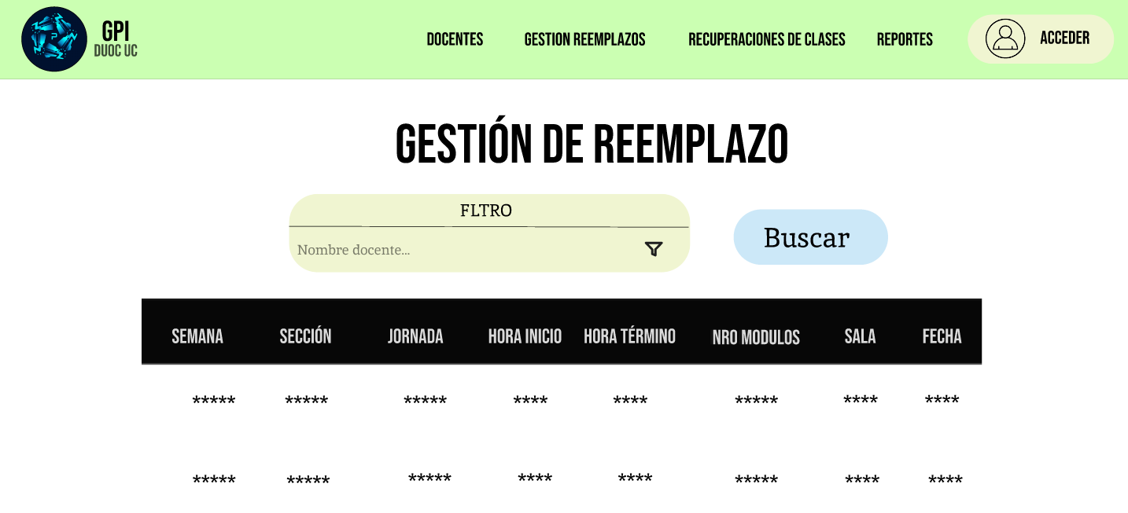

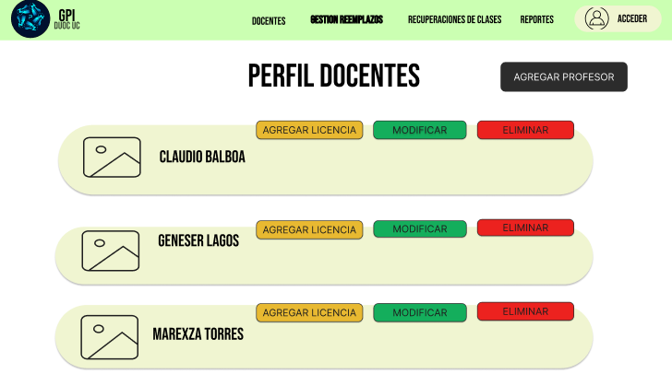

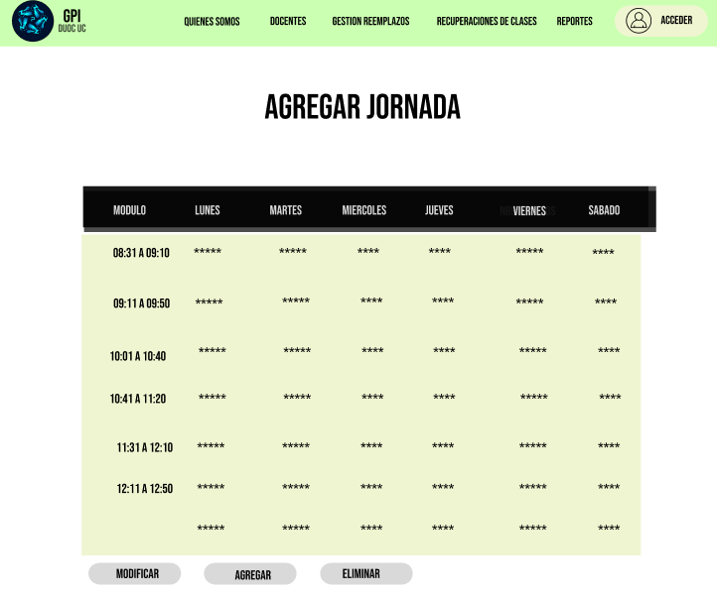

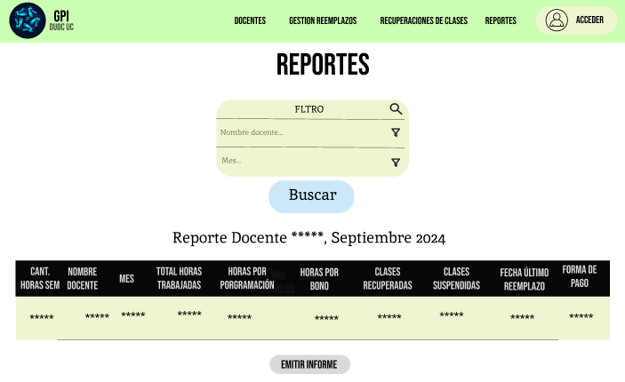

* + 1. Funciones del producto
* Para todos los **usuarios**, el sistema debe permitir:
  + Visualización de registros de los reemplazos y de las clases recuperadas.
  + Generar informes.
  + Filtrar información de visualizaciones.
* Para el usuario **admin**, el sistema debe permitir:
  + CRUD Docente / Horario.
  + CRUD Licencias.
  + CRUD Reemplazos.
  + CRUD Recuperación de Clases.
  + Generación de informes.
  + Filtrar información de visualizaciones.
    1. Características del usuario

1. Características del usuario

| ***Usuario*** | ***Rol*** | ***Operaciones y funcionalidades*** | ***Experiencia*** |
| --- | --- | --- | --- |
| usuario | Usuario. | * Generar reporte. * Consultar información de:   + Reemplazos   + Clases de recuperación   + Reportes * Visualizar los datos guardados en las páginas de Reemplazo y Recuperación | * Navegación en internet |
| admin | Administrador | * CRUD Docente / Horario. * CRUD Licencias. * CRUD Reemplazos. * CRUD Recuperación de Clases. * Generación de informes. * Filtrar información de visualizaciones. | * Navegación en internet |

* + 1. Limitaciones

La página funciona solo en español.

La página no tiene opciones de accesibilidad ni modo oscuro.

La página no tiene interfaces con otros sistemas.

La página no podrá importar horarios de los profesores.

1. Referencias
2. Requisitos Específicos
   1. Interfaces Externas

Interfaces de usuario

Accesible desde cualquier navegador web (Chrome, Firefox, Edge, Opera, Brave, etc).

Implementadas usando JavaScript, HTML, CSS .

Interfaces de hardware

Computador con acceso a internet.

Mouse de computadora.

Teclado.

Interfaces de software

Por el lado del servidor: (falta)

Por el lado del cliente: Corresponde a cualquier sistema operativo que sea capaz de conectarse a internet mediante un navegador web que admita JavaScript y HTML.

Interfaces de comunicación

Comunicación a través de internet cliente-servidor, bajo el protocolo HTTP.

Comunicación entre servidor y base de datos bajo el protocolo TCP/IP.

* 1. Funcionalidades
* Creación de perfil de docente
* Modificar perfiles de docentes
* Eliminar perfil de docente
* Agregar horario
* Modificar horario
* Eliminar horario
* Asignar clase a reemplazar
* Modificar clase a reemplazar
* Eliminar clase a reemplazar
* Calculo de horas de cada docente reemplazante
* Clasificación de horas
* Contador de bonos
* Formatos de exportación y descarga
* Visualización de tablas individuales y generales
* Registrar clases para recuperación
* Modificar clases de recuperación
* Eliminar clases de recuperación
* Agregar Licencia
* Modificar Licencia
* Eliminar Licencia
  1. Requisitos de Usabilidad
* El sistema debe ofrecer una experiencia de usuario tan intuitiva como sea posible.
* El sistema debe ofrecer una interfaz de usuario moderna, sobria y elegante para el cliente.
* El sistema debe proveer una apariencia uniforme a través de todas las páginas web.
* El sistema debe hacer uso de los colores corporativos.
  1. Requisitos de Rendimiento
* La carga del sitio web no debe tardar más de 5 segundos para los usuarios.
* El sistema debe ser veloz en los procesos de consulta de información, con un tiempo de respuesta de no más de 5 segundos el 88% de las veces.
  1. Requisitos de Base de Datos Lógica.

En esta sección señale los requerimientos lógicos de información que se necesite almacenar en una base de datos para uso con el software, esto incluye:

a) Tipo de información que se requiere almacenar.

b) Frecuencia de uso.

c) Requerimientos de acceso.

d) Entidades de datos y sus relaciones.

e) Restricciones de integridad.

f) Requisitos de permanencia de datos.

* 1. Restricciones de Diseño.
* El sistema debe funcionar mínimo en los siguientes navegadores web: Chrome, Firefox, Edge, Opera, Brave.
* El sitio web deberá visualizarse correctamente tanto en pantallas de dispositivos móviles(opcional) como en computadores.

* 1. Atributos del Sistema.

Especifique los atributos requeridos del producto de software.

La siguiente es una lista parcial de algunos ejemplos:

1. Confiabilidad

Los usuarios deben poder acceder y obtener su información el 97% de la veces sin fallas.

1. Disponibilidad

Especifique los factores necesarios para garantizar un nivel de disponibilidad definido para todo el sistema.

1. Seguridad

* El sistema debe finalizar la sesión automáticamente, cuando esta no es usada por un periodo específico de tiempo.
* El sistema, en cualquier momento, debe ser accedido sólo por usuarios autenticados.
* El sistema debe manejar toda la información otorgada por el cliente y recolectada de manera limpia, respetando la confidencialidad del caso.

1. Portabilidad

Especifique los atributos del software que se relacionan con la facilidad de portar el software a otras máquinas host y / o sistemas operativos, incluyendo por ejemplo:

* Porcentaje de elementos con código dependiente del host;
* Porcentaje de código que depende del host;
* Uso de un lenguaje portátil probado;
* Uso de un compilador particular o subconjunto de idiomas;
* Uso de un sistema operativo particular

1. Verificación

Indique los métodos de verificación planeados para calificar el software. Esta debe considerar verificar todos los requerimientos planteados en la sección 3. Requisitos Específicos.

1. Apéndices
   1. Suposiciones y Dependencias

Indique los factores que afectan los requisitos establecidos en el SRS. Estos factores no son restricciones de diseño en el software, pero cualquier cambio en estos factores puede afectar los requisitos en el SRS. Por ejemplo, se puede suponer que un sistema operativo específico estará disponible en el hardware designado para el producto de software. Si, de hecho, el sistema operativo no está disponible, el SRS tendría que cambiar. De la misma forma, establezca las dependencias de ciertos factores o situaciones sobre las cuales el SRS puede cambiar, por ejemplo, un determinado presupuesto o la dependencia organizacional del área cliente, entre otros.

* 1. Acrónimos y Abreviaturas

Hardware: Partes físicas, tangibles, de un sistema informático.

Software: Comprende el conjunto de los componentes lógicos necesarios que hace. posible la realización de tareas específicas.

**CRUD** es el acrónimo de Create (Crear), Read (Leer), Update (Actualizar) y Delete (Borrar)